2016251040 이민혁

데이터베이스 과제2

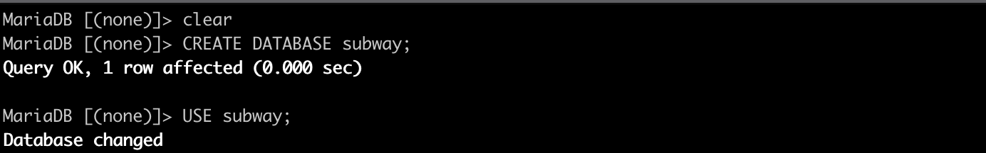

subway data base를 만들어 주었습니다.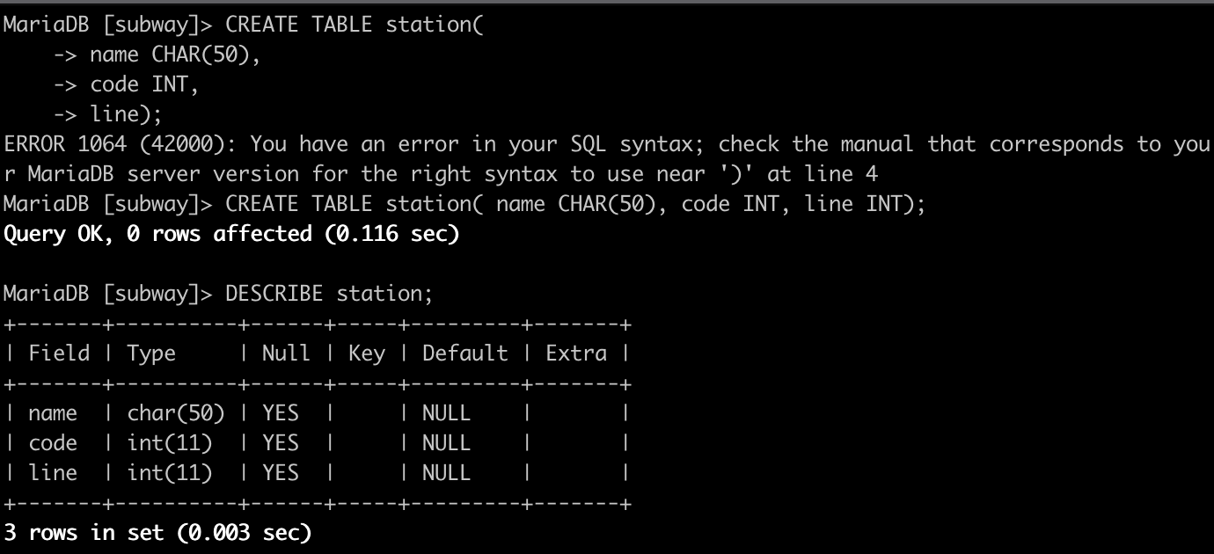

역 (satation) / 이름, 역 코드번호, 사용 라인수 / name, code, line

텍스트를 입력하세요.

station/

seo, 001 , 10

suw, 002, 5

bus,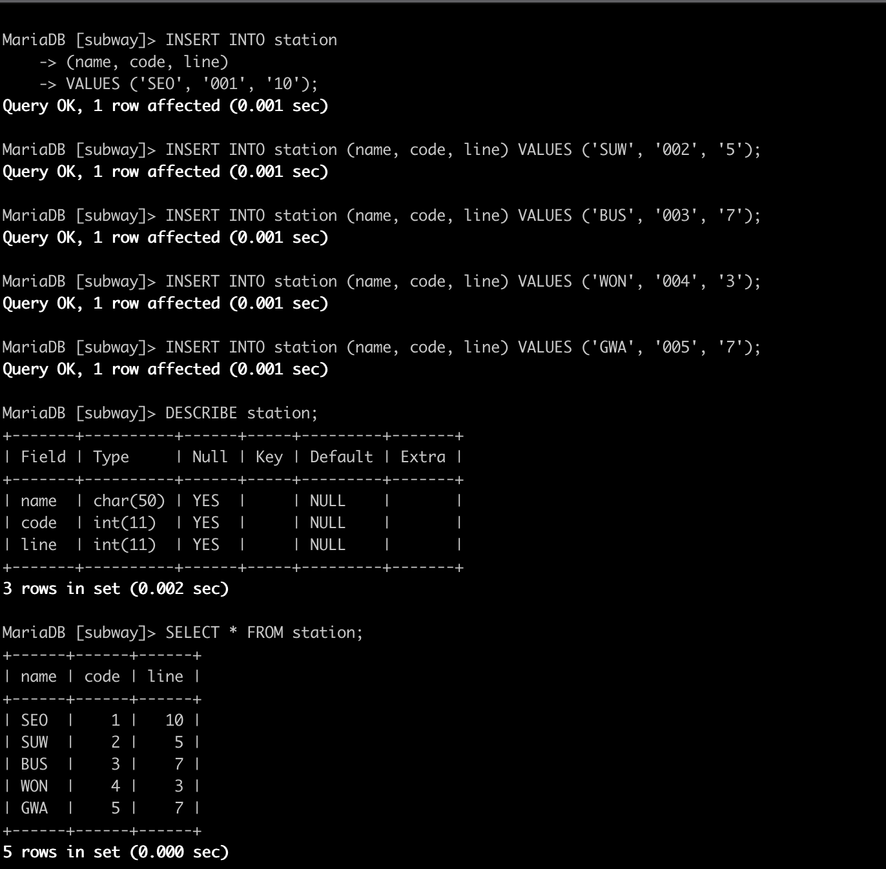 003, 7

won, 004, 3

gwa, 005 ,7

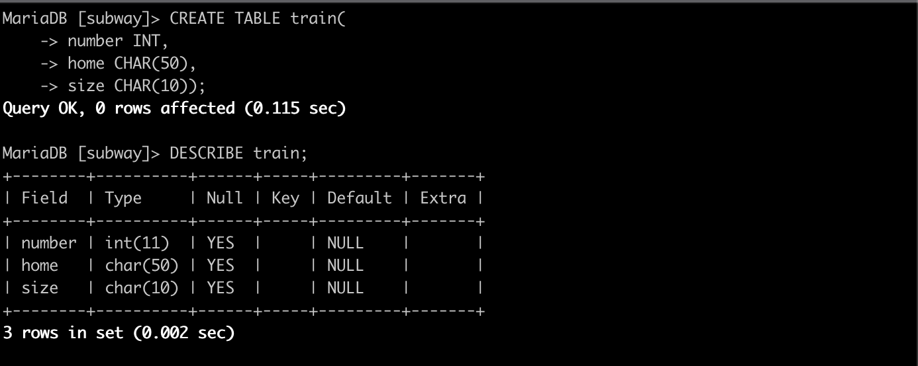

기차(train) / 기차번호, 본부, 길이 / number, home, size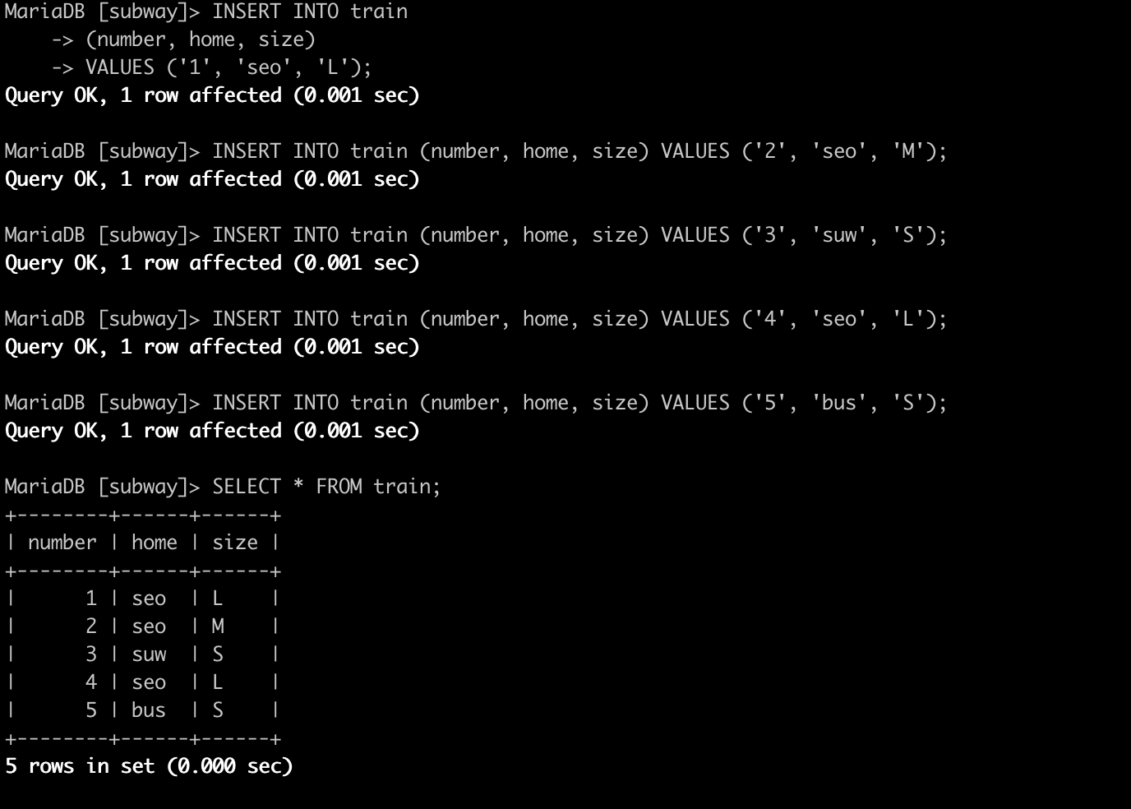

train /

1, seo, L

2, seo M

3, suw, S

4, seo L

5, bus, S

join 을 통해 서울을 본부(home)로 한 기차들의 number, 역의 line을 불러왔습니다.